招生远程面试系统

考生操作手册
招生远程面试系统（以下简称“系统”）为高校考生远程在线面试提供服务。请考生按照以下流程操作:
1.下载安装软件；
2.注册登录；
3.同意学信网用户协议；
4.账号实人验证；
5.阅读系统须知；
6.选择报考单位及考试；
7.确认准考信息、承诺书；
8.交费、提交面试材料；
9.选择面试考场；
10.考场实人验证；
11.进入考场。
注意：本说明文档内容如有变动，请以系统内页面提示为准。有些学校可能不需要交费、提交面试材料环节。

1. 下载安装软件
支持Windows、Mac电脑以及安卓和苹果手机，对于需要双机位的考场，考生第二机位需使用手机。相关系统软件要求如下：
1）Windows和Mac台式机及笔记本：需下载安装最新版Chrome浏览器（下载： Mac版、Windows版），其中台式机需提前准备外置摄像头。
2）需下载安装最新版学信网App（下载），安装时请允许学信网App使用摄像头、扬声器、存储空间、网络等权限，以保证正常进行实人验证。同时建议安装最新版Chrome浏览器。
考生首次登录系统，或每次进入考场之前均需要进行实人验证。实人验证需使用学信网App。
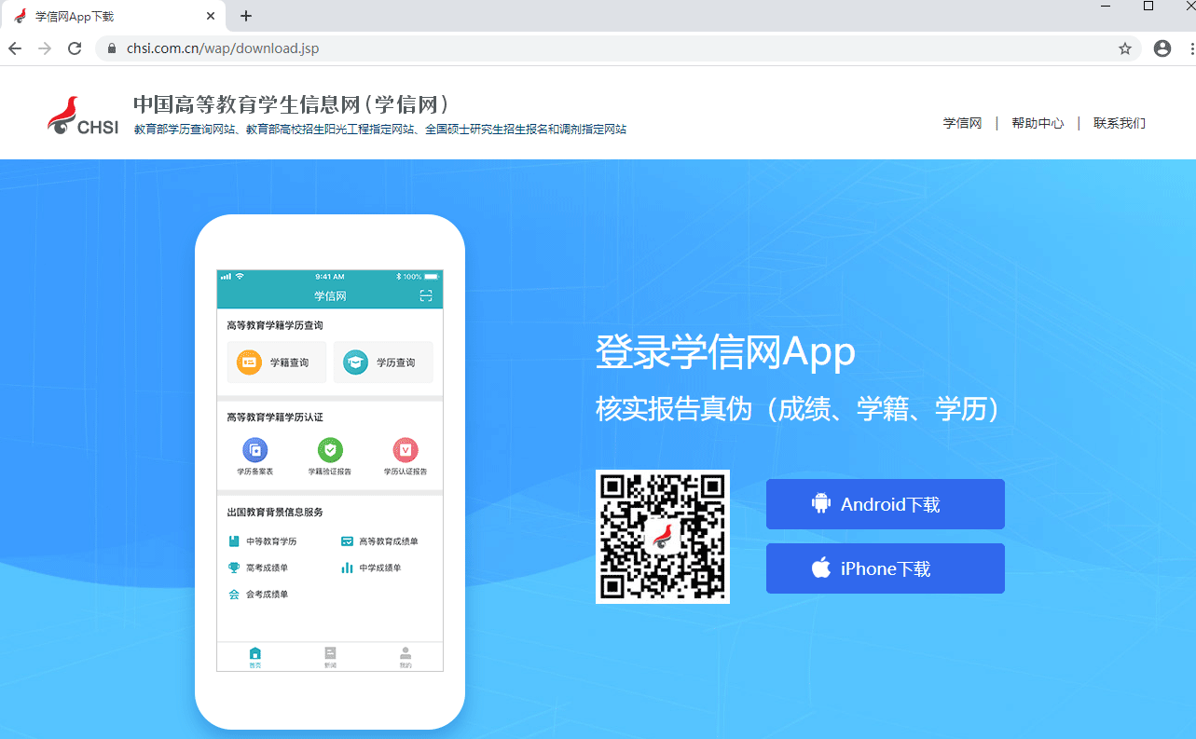

2. 注册登录
系统登录页面地址为：https://bm.chsi.com.cn/ycms/stu/，使用学信网账号登录。

2.1 注册
参加研究生复试的考生，使用网报时的账号登录即可，无需重新注册。
无学信网账号的考生，进入系统登录页面，点击【注册】按钮，进入学信网账号注册页面。账号注册需提供考生的手机号及短信验证码、姓名、证件号码等信息，设置密码后，即可完成注册。请牢记账号及密码。
注意：请准确填选姓名、证件类型及证件号码等信息，否则将影响进入考试。

2.2 登录
进入系统登录页面，使用手机号或身份证号、密码，即可登录。登录后，请认真仔细阅读学信网用户协议和隐私政策，勾选“同意”方可进入系统。
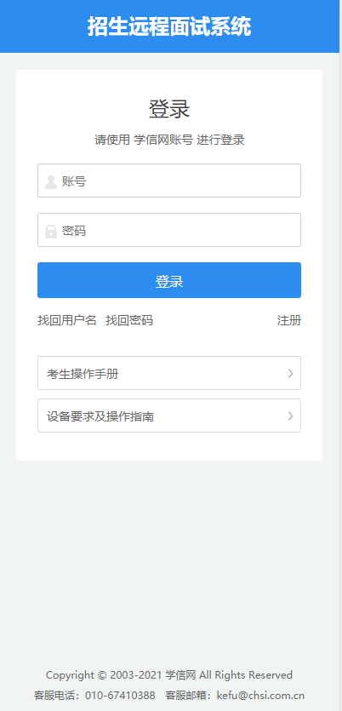
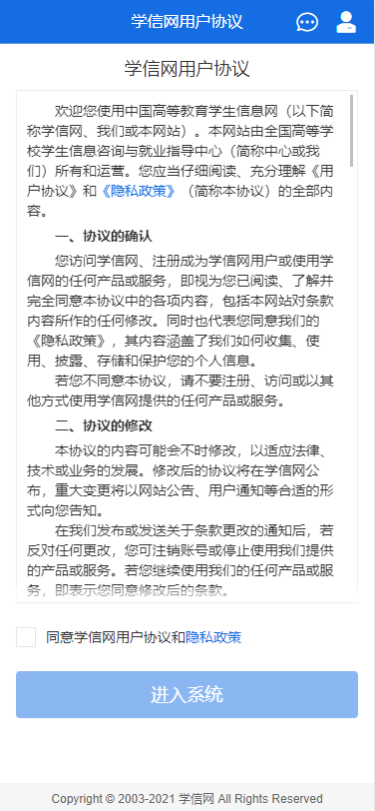

3. 实人验证
首次登录系统时，考生须进行实人验证，使用 “学信网App”方式进行验证。下面对学信网App的使用进行介绍说明。
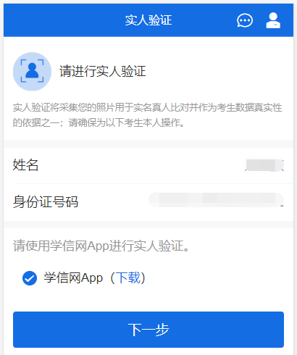

3.1 电脑端实人验证
若考生从电脑端登录系统，则选择“学信网App”方式后，电脑页面会显示实人验证二维码。
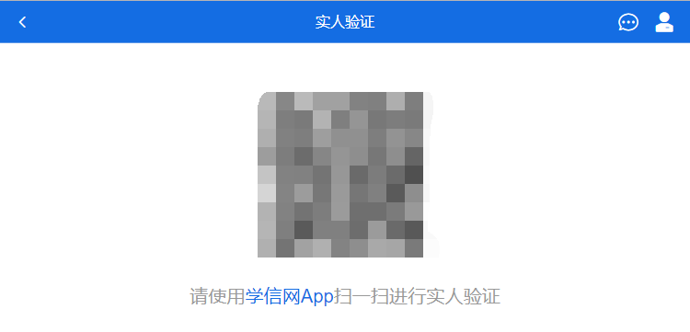
考生使用移动设备上的学信网App右上角的扫一扫功能，扫描电脑页面上的二维码，此时电脑页面显示“验证中”状态，考生在移动设备的学信网App中按照提示进行实人验证操作。
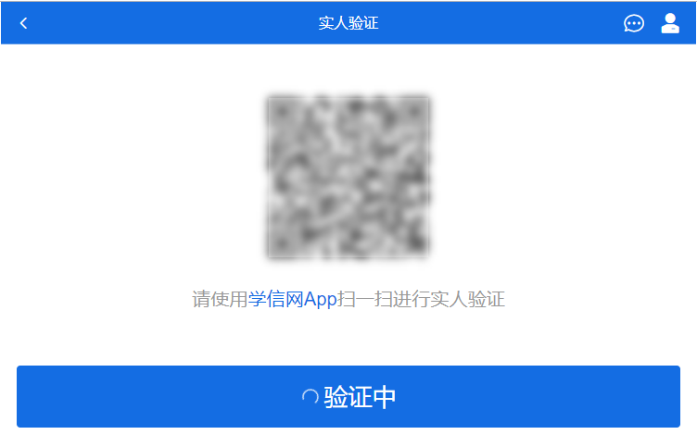
实人验证通过时，电脑页面显示“实人验证成功”，点击【继续】按钮进行后续操作。
注意：验证不通过时，可返回重试。若实人验证不通过次数超过5次，则需要进入人工身份认证流程。

3.2 移动端实人验证
若考生从移动设备登录系统，则选择“学信网App”方式后，在移动设备页面点击【开始】，按照提示进行实人验证操作，完成后点击“返回首页”回到原操作的浏览器进行后续操作。
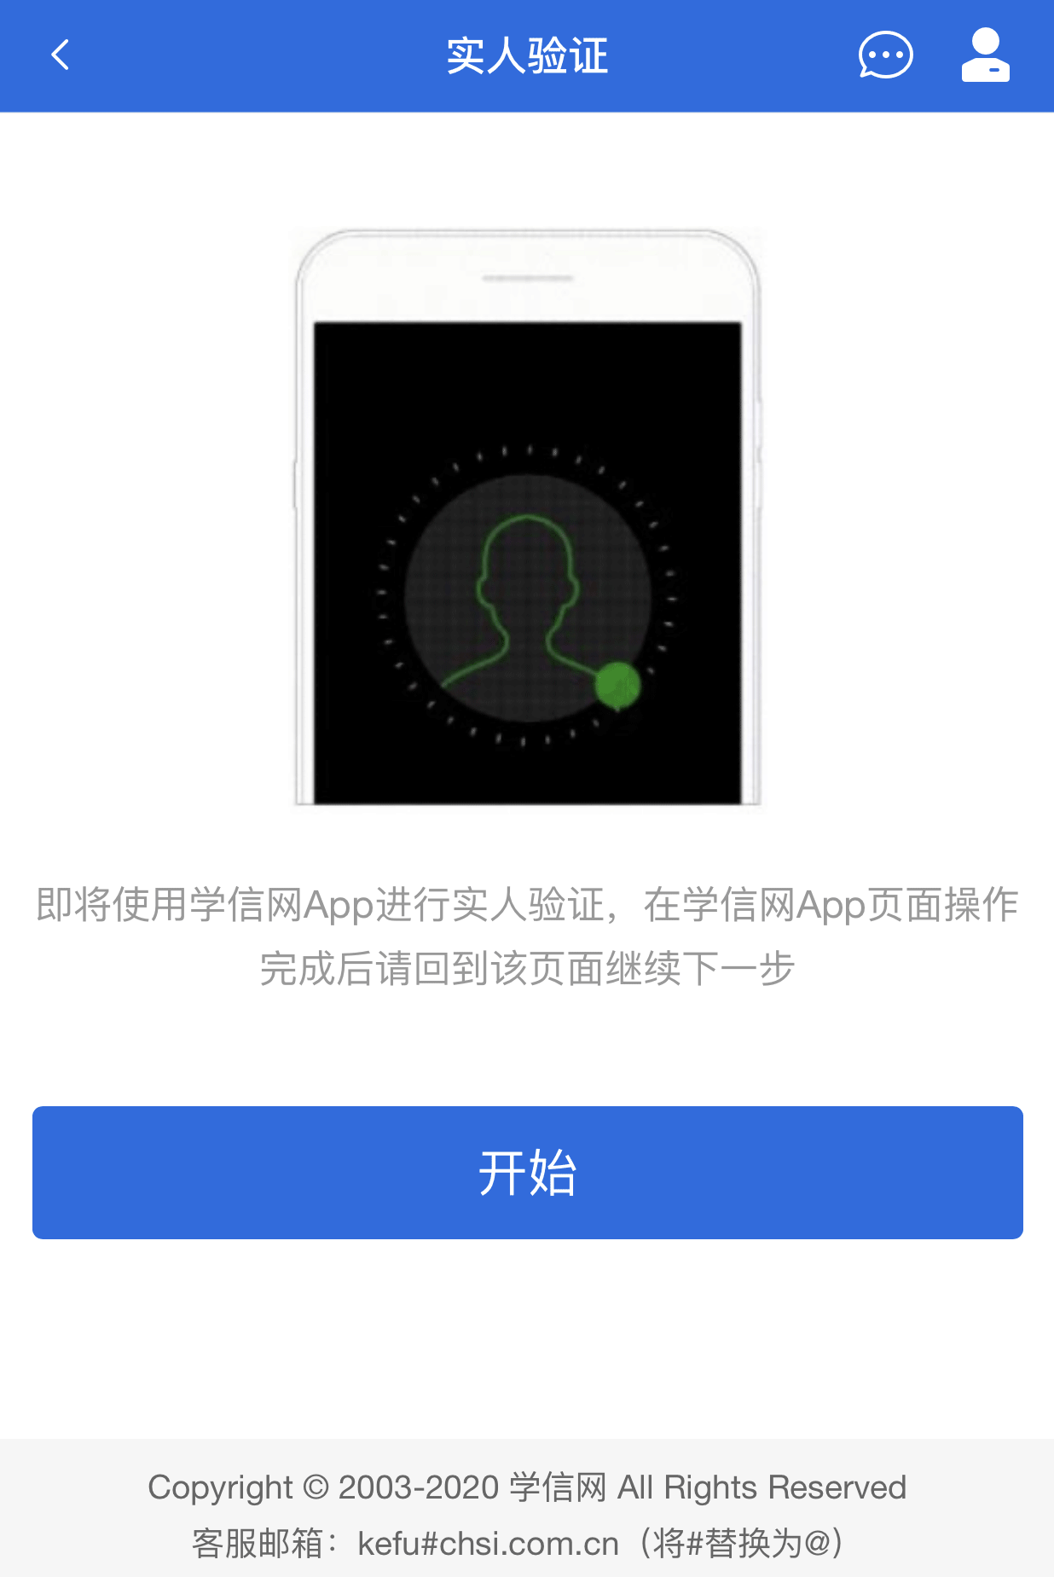
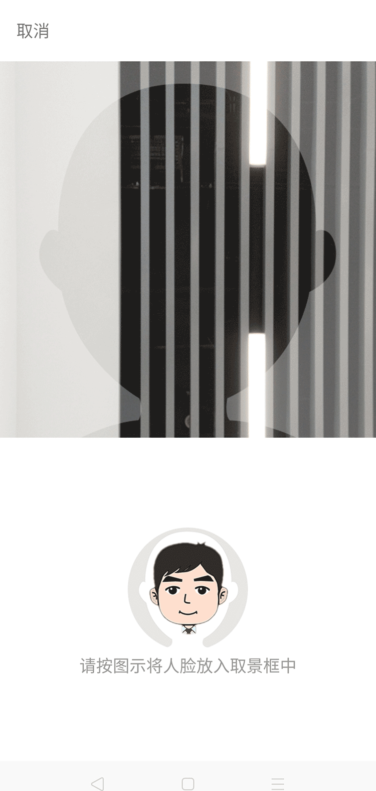
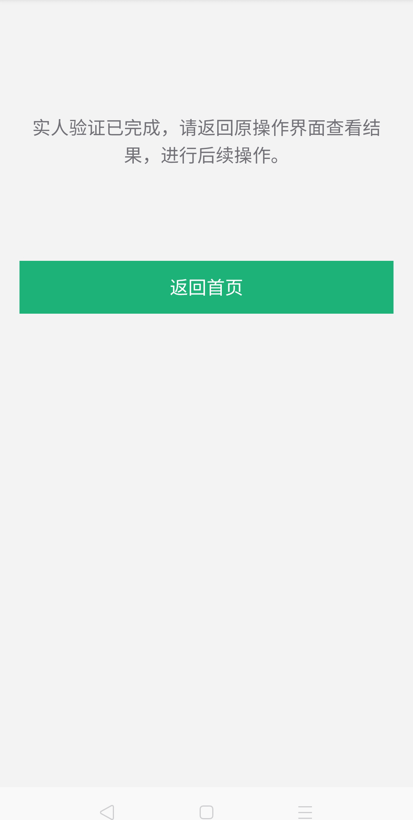
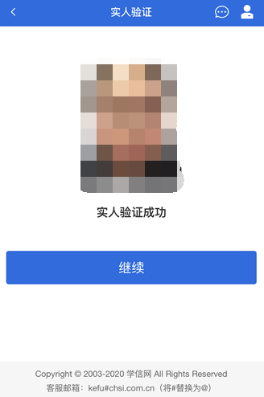

4. 查阅系统须知及考试信息
实人验证通过后，请认真仔细阅读系统须知！阅读完成后点击【下一步】可选择考生所报考的单位及考试信息。
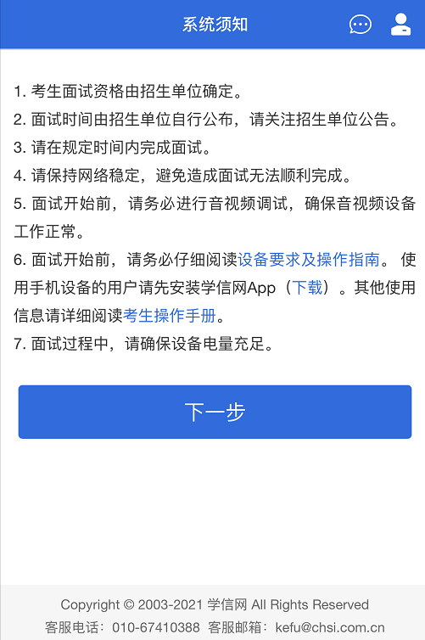
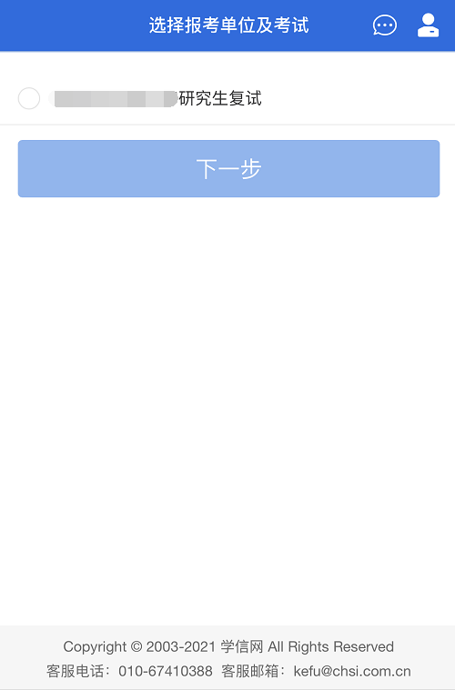

5. 考试流程

5.1 确认准考信息、承诺书
选择本次要参加的考试后，进入准考信息确认界面。考生应仔细核对个人信息，确认无误后再点击【确认无误】按钮进入承诺书阅读界面。请考生认真仔细阅读，并点击【同意】按钮。
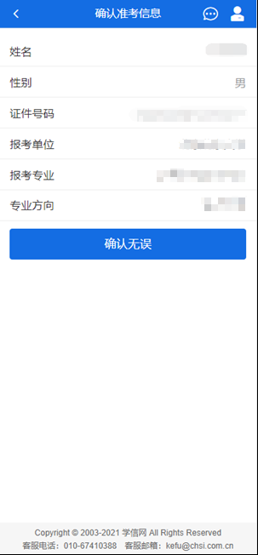


5.2 交费及面试材料
同意承诺书后，进入交费、提交面试材料界面。
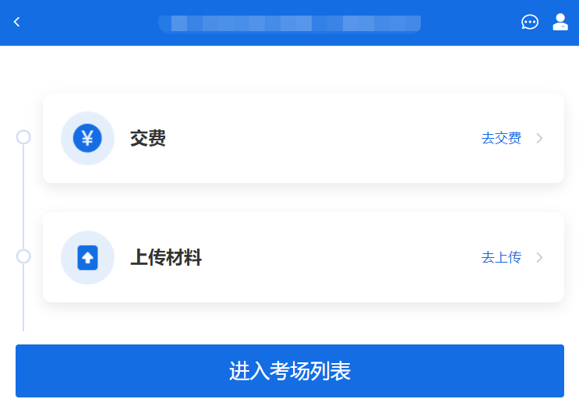

5.2.1 交费
若报考单位要求考生在线支付考试费用，则考生须在规定时间内交费成功后才能进入面试。
注意：面试是否需要交费由考试单位设置，若未设置交费，此处不显示【交费】按钮。

5.2.2 提交面试材料
若考试单位要求考生提供面试附加材料，则考生需在规定时间内按学校要求上传。要求的必填材料都添加后，方可点击【确认提交面试材料】按钮提交至考试单位审阅。材料一旦提交，不可修改。
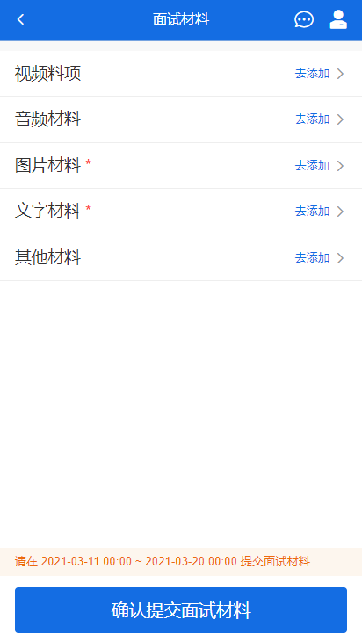
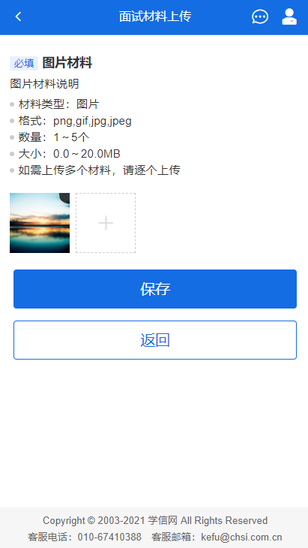
文字类型的材料直接在文本框中输入文字保存，视频、音频、图片、其他类型的材料，需按学校规定的格式、数量、大小等要求上传并保存。
注意：如上传材料不符合学校要求，材料有可能被打回，需重新修改并提交，请考生提交材料后，随时关注后续进展。面试材料要求（包括文件大小、个数、文件类型等）由考试单位设置，分必填和非必填项。必填项的材料要求考生必须上传并提交，才可进入面试；非必填的材料，可传可不传，不影响后续进入面试考场。

5.2.3 考场列表
点击“进入考场”，进入考场列表界面。考生可以查看面试时间要求及考场信息等。考生在面试前须再次实人验证。点击面试名称进入实人验证界面。具体见“3.实人验证”操作介绍。
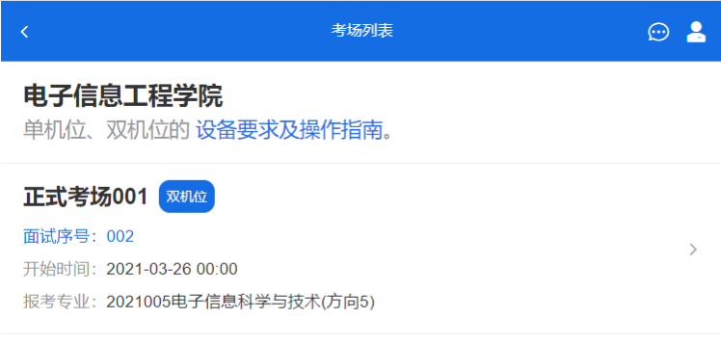

5.3 远程面试
实人验证通过后，考生进入考场候考页面。考生可以查看考试开始时间、考试顺序、考官发送的群消息和私信等。
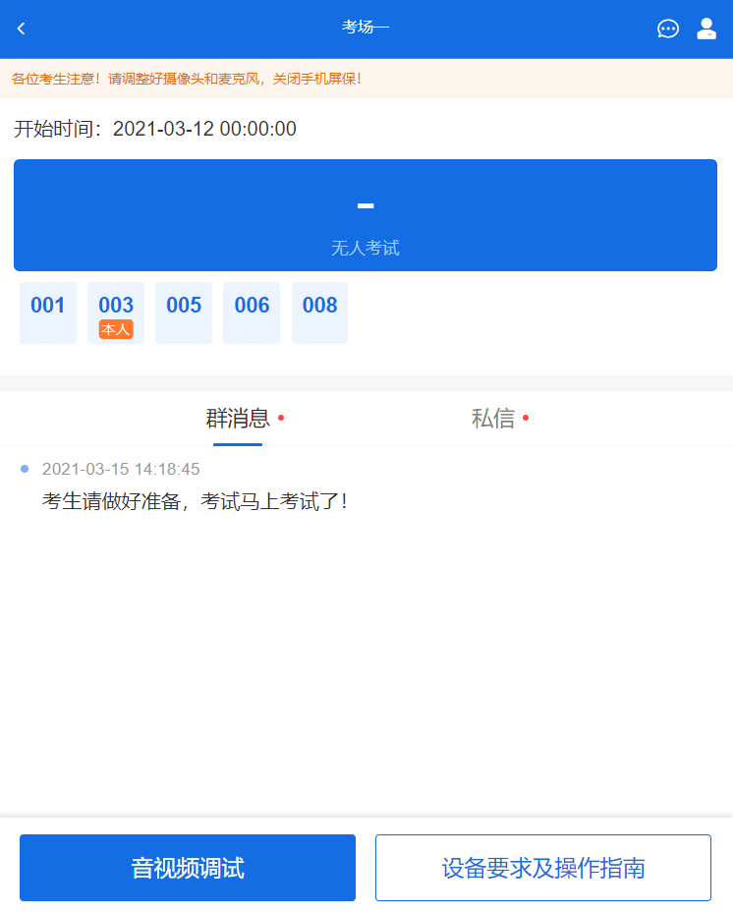

5.3.1 音视频调试
如考生使用台式机+摄像头进行远程面试，登录系统后，在候考区界面，建议进行音视频调试。点击【音视频调试】按钮进入调试界面。若设备有多个摄像头，可点击【转换摄像头】按钮转换，若设备仅有一个摄像头则不可转换。调试界面的图像无异常后，点击【调整完毕】结束调试返回考场候考区等待考官发送面试邀请。
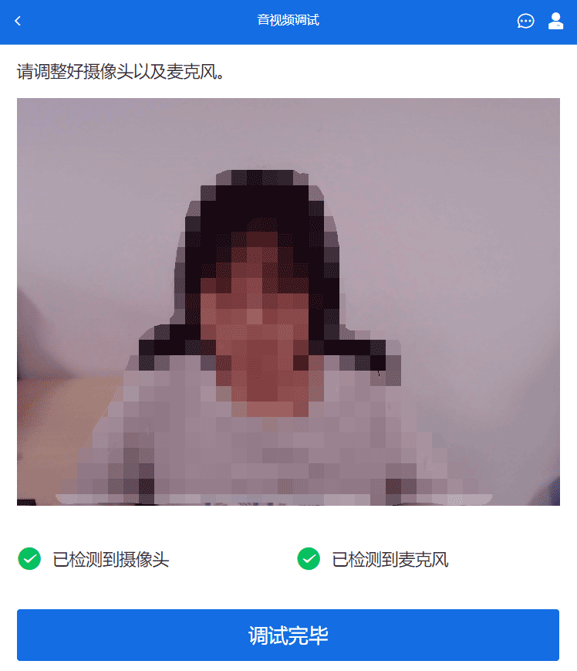
注意：调试设备功能，网页端提供，移动端不提供。

5.3.2 候考区
考生完成音视频调试后，进入考场候考。在考场候考区，考生可以看到本人姓名及面试序号，其他考生仅显示考生序号。如考场当前无人在考试，则显示“无人考试”；如有考生正在考试，则显示该序号的考生正在考试，同时该考生在考生列表中高亮显示。
注意：候考中的考生，请随时关注考场动态，下一位即将面试的考生可能会收到考官发送的私信通知，提醒考生准备面试。

5.3.3 远程面试
考生远程面试模式分为单机位和双机位。单机位指考生使用一台设备进行考试；双机位指考生同时使用两台设备进行考试。考试采用的面试模式，由考试单位进行设置。建议考生随时关注考试单位的考试要求，提前做好视频设备准备。
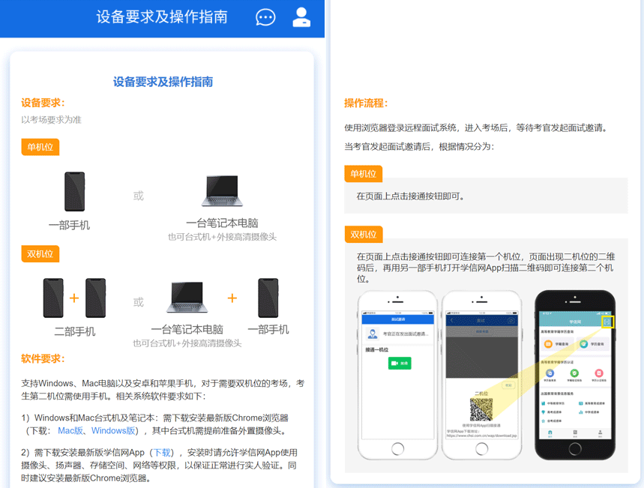
模式一：单机位模式
如考试为单机位模式，考生选择一台设备进行远程面试，可以是电脑+摄像头、笔记本或手机。
考官发起面试邀请后，考生点击【接通】即可进入视频面试环节。面试过程中，考官发送考题时，会在面试中通知考生查看考题，考生需点击“刷新考题”才可查看考题详情。面试完成时，由考官主动结束，考生端提示“面试已结束”。
视频面试过程中，若考官将考生状态标记暂缓，考生回到候考区进行等待，待下次考官发起视频邀请再次进行考试。
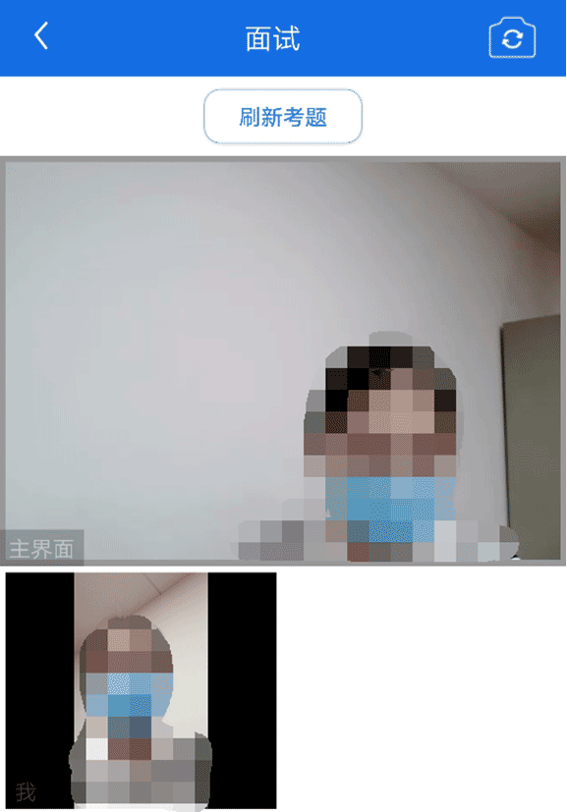
模式二：双机位模式
如考试为双机位模式，考生需要用两台设备进行远程面试，可以是电脑+手机、笔记本+手机、手机+手机。
主界面为考官界面，可以看到考官的视频画面，听到考官的声音。
一机位为考生面试界面，考官们通过此界面可以听见考生声音。
二机位仅显示考生的视频画面，不支持音频播放及采集（即二机位仅显示考生静音状态的视频画面）。
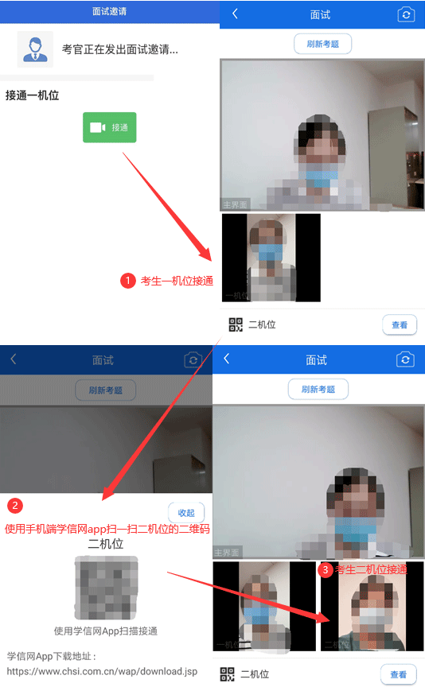
注意：一机位可以使用电脑、笔记本、手机，二机位必须使用手机，且该手机需确保考前安装并登录学信网APP，以备顺利进行二机位二维码扫一扫操作。

缩屏提醒（仅支持PC端）
考生使用PC端Chrome浏览器进行视频面试时，请尽量保持全屏视频面试，除面试组老师要求外，禁止考生随意切换窗口、离开或缩小视频窗口。
考生首次接通面试邀请后，必须点击弹框提示中的“确认”才能接入视频面试。
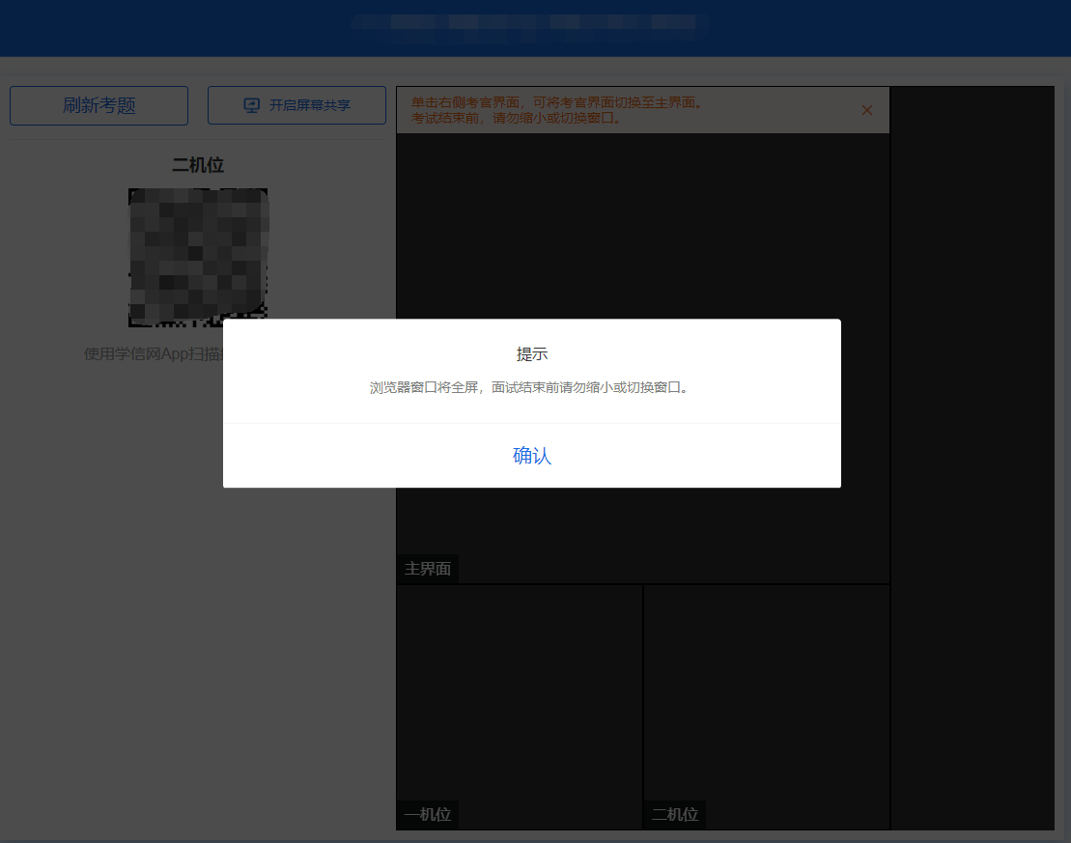
考生视频面试过程中，有缩小、退出全屏等操作，系统会弹出提示，提醒考生继续全屏视频面试。


屏幕共享（仅支持PC端）
允许屏幕共享的考场中，考生可以在视频面试时共享屏幕。支持整个屏幕、指定窗口或者浏览器标签页的共享。
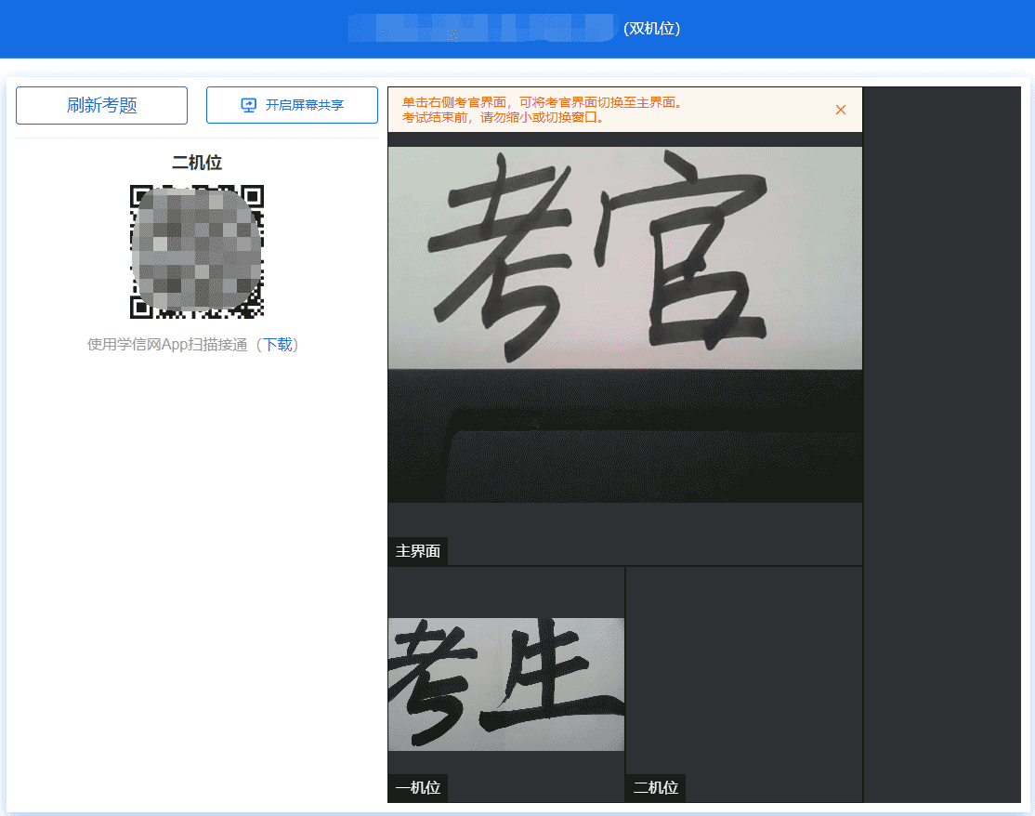
点击界面上的“开启屏幕共享”按钮，在弹框中根据需要选择要共享的类型、是否分享音频后，点击“分享”按钮进入共享模式，考生界面显示“共享中”状态。
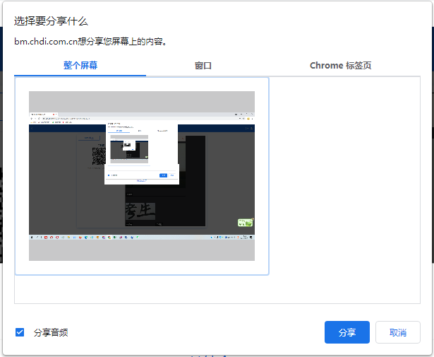
注意：如果考生只需要共享 PPT，则需提前打开 PPT，选择窗口中的 PPT 窗口。如果考生需要共享本机音频，则需勾选“分享音频”。

共享屏幕开始后，点击界面上的“停止共享”按钮或页面下方的“停止共享”按钮，退出共享模式。
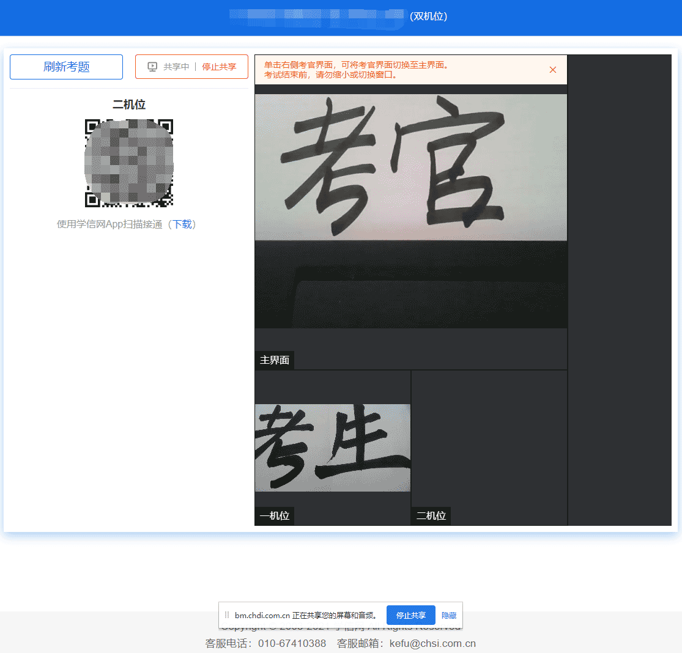

5.3.4 面试结束
考官点击【结束面试】按钮后，考生会收到面试已结束的提示，考生点击【确认】即退出考场，且考生不允许再次进入考场，该考生在考生列表中消失。
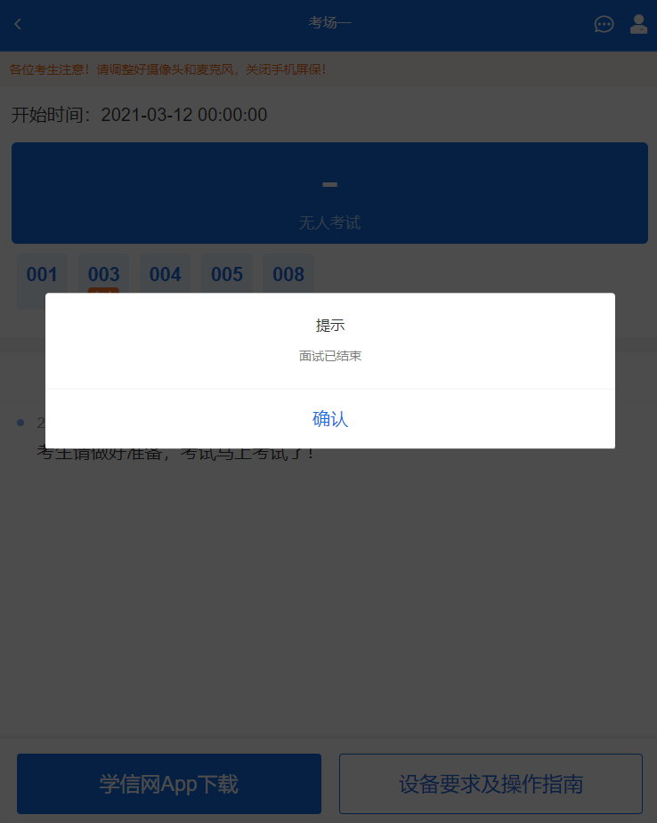

6. 常见问题
1.如果无法正常开启视频，请检查麦克风、摄像头/相机是否被其他应用占用或是否已授权。
2.面试为远程实时视频方式，请考生提前确认视频设备和环境可用。需保证设备电量充足，存储空间充足，建议连接优质Wi-Fi网络，关闭移动设备通话、录屏、锁屏、外放音乐、闹钟等可能影响面试的应用程序。
3.若使用手机设备进行考试，建议保证手机电量充足并接通电源后再进行面试。建议将手机设置为飞行模式并连接到Wi-Fi网络，以确保在考试过程中无电话打入。
4.考生需提前确认面试场地的光线清楚、不逆光，面试时正对摄像头、保持坐姿端正。
5.考生在面试过程中若出现视频卡顿、黑屏等现象，可以尝试刷新界面或关闭App重新进入考场。
6.如考试使用台式机+摄像头进行远程面试，不要在面试过程中插拔摄像头设备。
7.若考生进入系统后提示“没有考试资格”，请核对本人学信网账号信息中的姓名、证件类型及证件号码是否准确，确认无误仍有此提示的请联系考试单位核实。
8.二机位扫码提示“请先登录网页版进行实人核验”时，请考生一机位使用浏览器访问系统，重新实人验证进候考区，接受面试后，在二机位App中登录本人账号再次扫描二机位的二维码。

